Муниципальное бюджетное дошкольное образовательное учреждение
«Добрянский Детский Сад № 21»
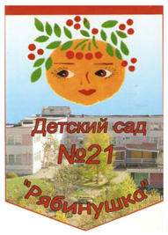

Инженерная книга
проекта «Машина для Добрячков»

Номинация:
Опыт вовлечения семьи обучающегося во
взаимодействие с ОО: традиции и инновации.
Руководители команды:
Воспитатели:
Плюснина Полина Сергеевна
polina.plyusnina.2017@mail.ru
Минкина Юлия Николаевна
minkina.yuliya.1988@mail.ru
Участники команды:
Родители и дети:
Фоменко Виталий Викторович
Фоменко Арсений
Шиковская Наталья Васильевна
Шиковская Арина

Добрянка, 2019

СОДЕРЖАНИЕ
История создания бренда Добрянка - «Столица Доброты»………………………3
Кто такие «Добрячки»?...............................................................................................6
Где рождаются «Добрячков»……………………………………………………….8
Описание процесса подготовки проекта……………………………………..…...10
Технологическая часть проекта…………………………………………………...15
Список литературы…………………………………………………………………17

История создания бренда Добрянка - «Столица Доброты»
Наш город с таким добрым и милым названием находится на берегах залива Камского водохранилища. Город небольшой, всего около 36 тысяч жителей, но с интересной историей. И сохранившимся колоритом старинного уральского горнозаводского городка, несмотря на то, что старинный завод уже более 60 лет назад скрыли волны Камского моря. Откуда же пошло такое название - Добрянка? Об этом рассказывает старинная легенда, записанная ещё в XIX веке П.И. Сюзёвым: «Давно это было, когда еще по Каме плавали разбойники. Вот надо было им к берегу пристать, животы награбленные поделить, попить, поесть, повеселиться. Видят заводь, завернули в нее - тихо, привольно, горы, а с гор Кама, как на руке поднесена. Поглянулось место атаману, и он велел тут построить дом, а в доме посадил девку Марянку, что ей тут жить, пиво варить, хлеб и варева всякие стряпать, а их, разбойников, принимать и угощать. Вот дом этот стал называться дом Марянки, после этого и речку стали называть Дом-марянкою, а после и Добрянкою». И действительно, ещё в начале XIX века часто говорили Домрянка, Домрянский завод, лишь к середине столетия прочно утвердилось название Добрянка. Общепризнанного научного объяснения происхождения этого названия до сих пор нет.
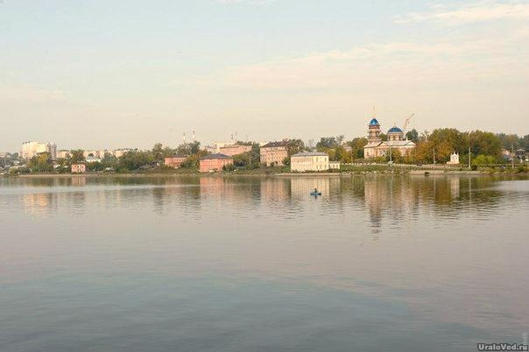

4 июля 2012 года в нашем городе успешно прошла презентация бренда «Добрянка - столица доброты». Проект получил широкую поддержку среди местного населения и власти, которые испытывают большие надежды в связи с появлением у города собственного бренда. Одновременно с брендом у Добрянки появился и первый в России бренд-менеджер города. Торжественное мероприятие стало заключительным аккордом шестимесячной работы по разработке бренда города московской компанией CityBranding. Фактически это первый в истории России с успехом завершенный проект разработки бренда города, основанный на изучении его идентичности, с привлечением большого количества горожан и при всесторонней поддержке власти. Тем самым, как утверждает руководитель проекта Василий Дубейковский, бренд «Добрянка - столица доброты» имеет все шансы на то, чтобы стать идеей, объединяющей добрянцев и служащей основой для общения Добрянки с внешним миром, в том числе с инвесторами и гостями города. Примечательно, что инициатором и заказчиком проекта стала администрация города Добрянка во главе с мэром Сергеем Окуловым. Целевая аудитория проекта - добрянцы, желающие процветания и благополучия родному городу. Проект во многом оказался инновационным: бренд разрабатывался на основе анализа идентичности города и с учетом мнения добрянцев; концепция бренда была выбрана на конкурентной основе; логотип разрабатывался лишь после 4-месячного исследования города; по итогам разработки в городе создана бренд-структура во главе с первым в России бренд-менеджером города, бывшим капитаном команды КВН «Добрянка» Галиной Данилюк. Разработка бренда проходила в четыре этапа, на каждом из которых основным принципом было привлечение к работе жителей города и создание условий открытого доступа к информации о ходе проекта с возможностью быстрой обратной связи для всех его участников.

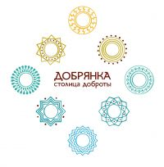

Узнав, что в России появилась «Столица Доброты», известный специалист по брендингу территорий, бренд-менеджер Барселоны Хуан Карлос Беллозо высказался о проекте: «Хочу поздравить всех жителей Добрянки с этой инициативой. Это очень долгосрочный проект, построенный на вашем понимании города и гордости за Добрянку. Я желаю жителям столицы доброты всего самого доброго и большой энергии вашему проекту!».
Администрации Добрянского городского поселения выдано Свидетельство на товарный знак (знак обслуживания) № 563038 "Добрянка столица доброты", зарегистрирован в Государственном Реестре товарных знаков и знаков обслуживания Российской Федерации 27 января 2016 года (приоритет от 08 августа 2013 года). Срок действия регистрации товарного знака до 08 августа 2023 года, запись внесена в Государственный реестр товарных знаков и знаков обслуживания Российской Федерации.
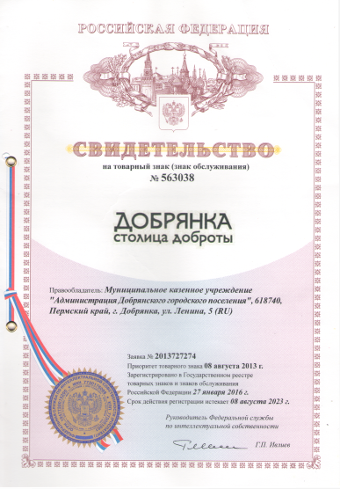

Кто такие «Добрячки»?
В 2019 году Добрянка стала победителем краевого конкурса при поддержке Министерства Культуры «Пермский край — территория культуры». Такое звание обязывает ко многому: расширяется образовательная программа, проводятся семинары и форумы для профессионального сообщества, качественно повышается уровень организуемых событий, в культурное сотворчество вовлекаются жители города, — всё это необходимые условия участия в проекте. Что радует — проект запущен, и многие процессы уже «встали на рельсы», появляются единомышленники, рождаются творческие инициативы. С началом лета открывается новый этап проекта — серия арт-объектов «Живут в Добрянке добрячки...». И первого июня в городе появился первый арт-объект.
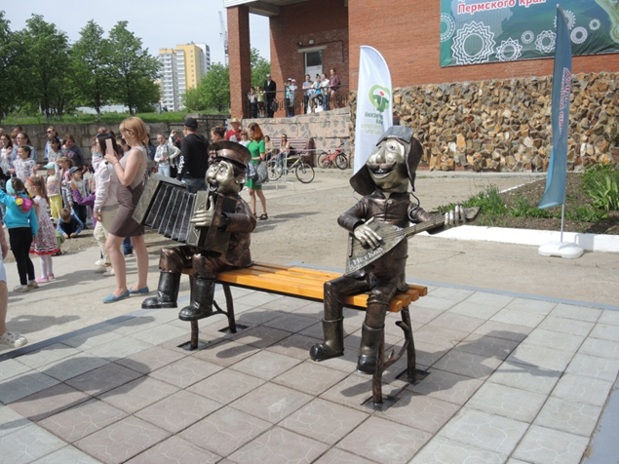
В течение всего лета в разных уголках Добрянки появились скульптуры добрячков, которые впоследствии станут точками городского экскурсионного маршрута. Добрячки будут разные и войдут в туристическую культурную карту города. Можно будет от добрячка к добрячку прогуливаться по туристическому маршруту. Возле каждого арт-объекта будет QR код, с помощью которого можно будет что-то прочитать и узнать. Например, на аллее доброты можно узнать, какие в нашем городе проходят интересные акции и как работают волонтеры.

Добрячок с книжкой, стоящий возле библиотеки, поможет узнать о наших достойных жителях города. Следующий добрячок стоит на набережной напротив музея. Это рыбак, и там можно будет узнать, какая рыба водится в нашем водохранилище, какие есть реки и водоёмы. Следующий добрячок стоит возле культурно-досугового центра "Орфей". Возле него можно присесть на скамеечку, можно сфотографироваться, можно спеть песню. На переулке Строителей- добрячок-строитель, здесь можно узнать, как строился наш город. Очень радостно, что все эти добрячки являются нашими. Автор идеи Ирина Степановна Пивоварова, наш народный мастер. Все мастера, которые приняли участие в создании этих добрячков, тоже являются жителями нашего города. Мы очень рады, что они очень талантливы и уловили настроение и образ. Добрячки, которых делала Ирина Степановна, из глины, а добрячки, которые стоят по нашему городу, были сделаны из металла".

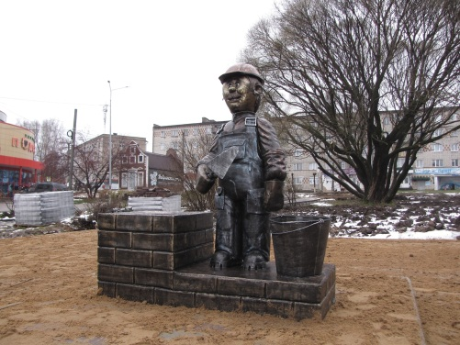
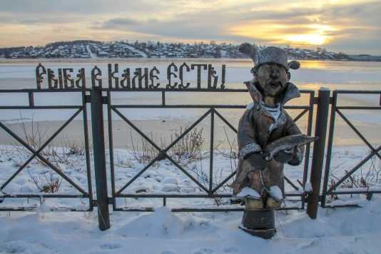

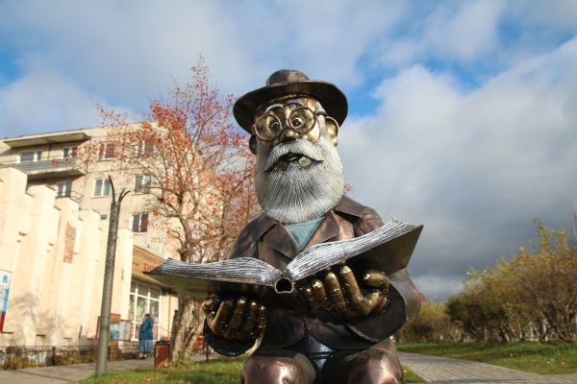
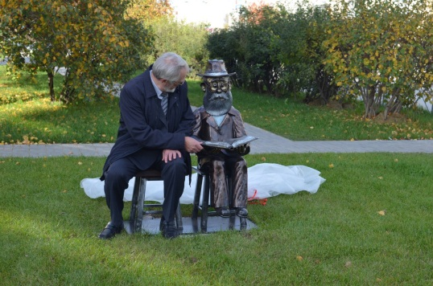

Где рождаются «Добрячки»
Нам стало очень интересно как же всё таки появляются наши «Добрячки». Чтобы узнать всё, что нас интересует мы обратились к статье газеты «Зори плюс» - «Где рождаются «добрячки». Добрянские мастера украшают город». В этой статье мы узнали, что у наших «Добрячков» есть свои родители, это те люди, которые создавали макеты, а далее делали «Добрячков». Под летним солнцем появились первые «орфеевские» «добрячки», которых даже арт-объектами не хочется называть, настолько они живые и по-народному характерные, выглядят этакими сияющими и развесёлыми. А создавались они в цехе у индивидуального предпринимателя Игоря Ересько. Евгений Кобелев, специалист по художественной ковке, а так же родитель «добрячков», рассуждает – «Что самое трудное при работе над «добрячками» - это начинать каждого из них с нуля, сделать выразительное, притягательное лицо, в металле эмоции передать». Удивительно, но Евгений не имеет никакого художественного образования. Всё постигал и постигает самоуком. Просто есть у него природный талант к этому делу. К работе над «добрячками» Евгений относится с пиететом. Говорит, что работа нравится тем, что повторяться не надо, что каждый день не похож на предыдущий, да и коллектив подобрался хороший.
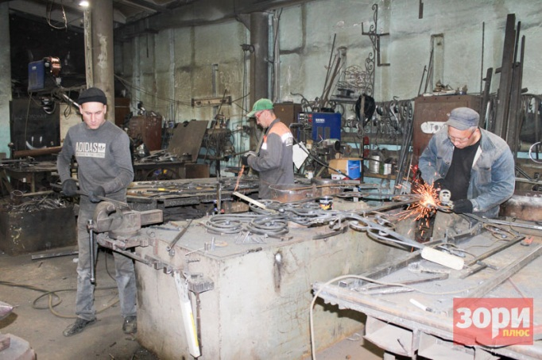

Родительницей же, как известно, являлась добрянская мастерица Ирина Пивоварова, которая пару-тройку лет назад, изобразив их в глине, оставила о себе добрую и светлую память.

Мастера говорят, что стараются для своего города, для людей, и здорово, что благодаря победе Добрянки в проекте «Территория культуры Пермского края-2019» многие их задумки удаётся нынче воплотить в жизнь. С помощью газеты «Зори Плюс», мы узнали, как же изготавливают наших «Добрячков». Мы очень вдохновились «Добрячками» и нам тоже очень захотелось сделать для города, что-то незабываемо доброе!

Описание процесса подготовки проекта
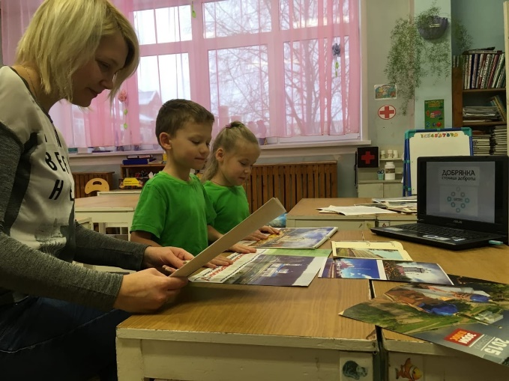
В течение всей недели воспитатели рассказывали детям, что наш город Добрянка зовётся столицей «Доброты». Что в нашем городе живут только добрые люди, которые всегда окажут помощь, кому она необходима.
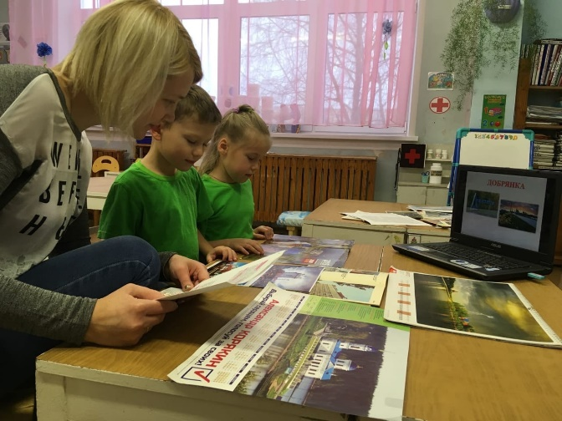
Далее воспитатели рассказали детям, что в нашем городе появились совсем недавно арт-объекты, которые символизирует нашу столицу «Доброты», что их прозвали «Добрячками». Так же воспитатели поинтересовались у детей, почему именно так решили назвать создали данных арт-объекты.
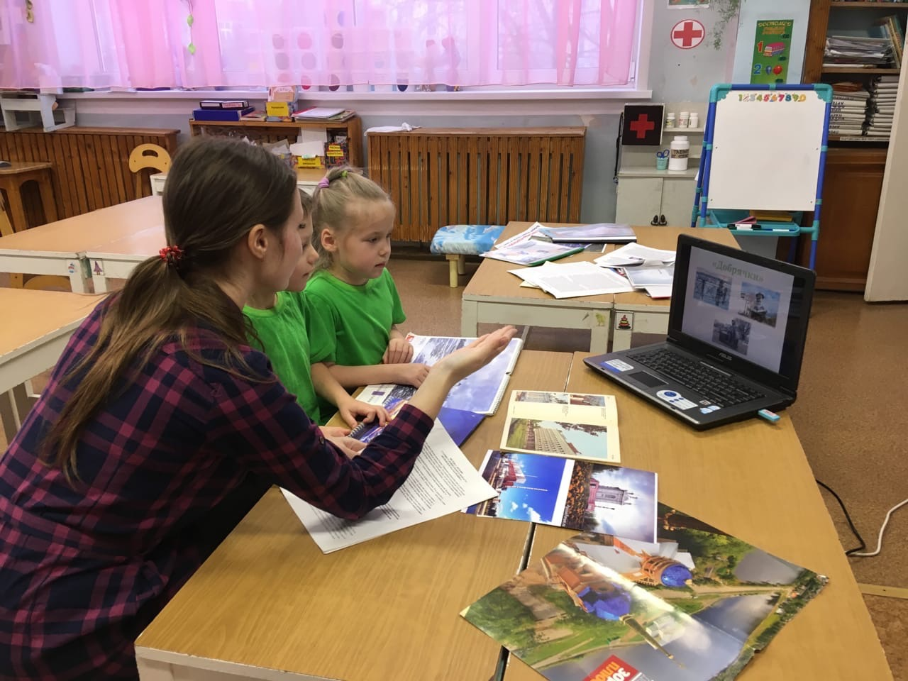

Для того чтобы дети имели представления, кто такие «Добрячки», то воспитатели предложили родителям провести для детей экскурсию и показать детям этих самых «Добрячков», которые так прославляют наш любимый город!

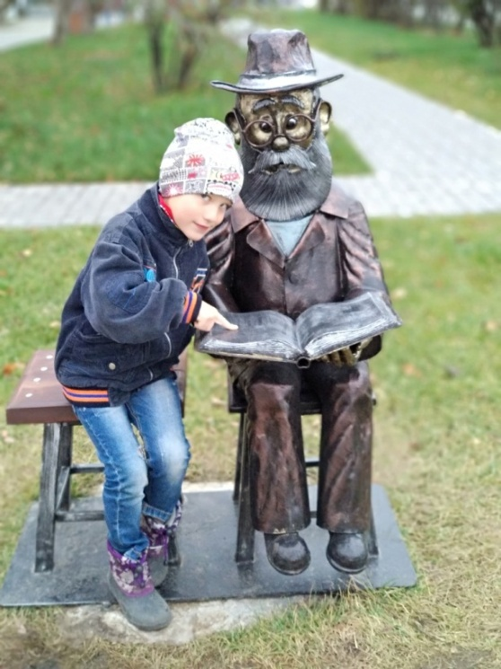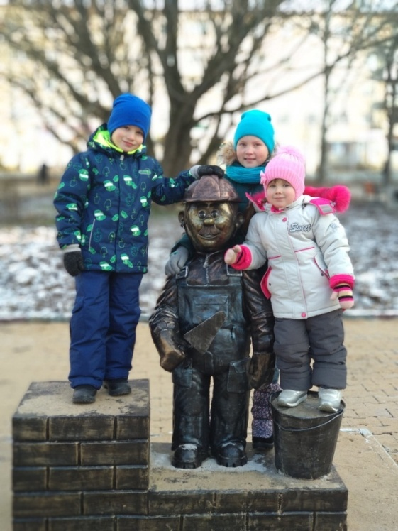
Ну, а кто же создал наших «Добрячков? Для этого в свободной деятельности дети играли в сюжетно-ролевую игру «Юный строитель», где из крупного конструктора дети создавали своих «Добрячков».
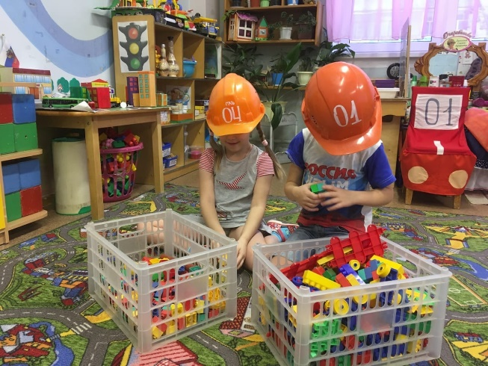
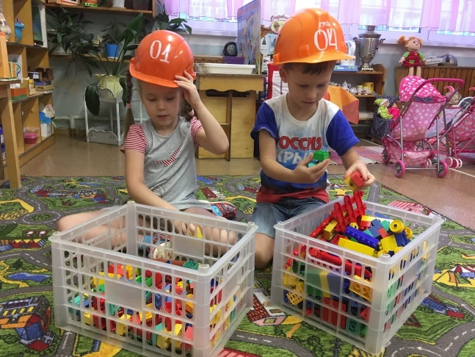

А что такое Доброта? Чтобы раскрыть это понятие полностью, вместе с детьми воспитатели провели беседу «Что такое доброта и зачем она нужна?
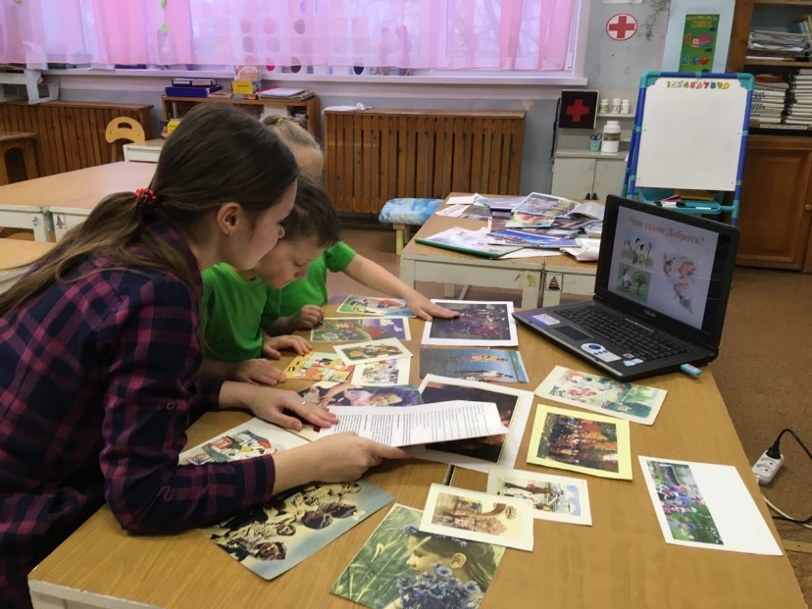

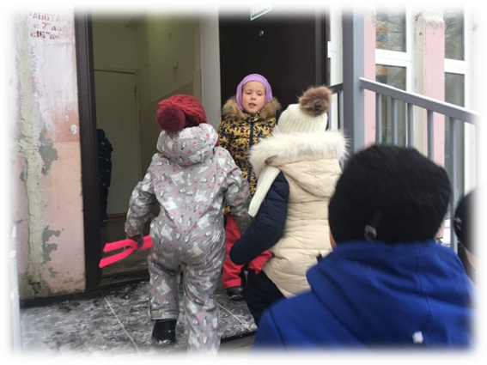
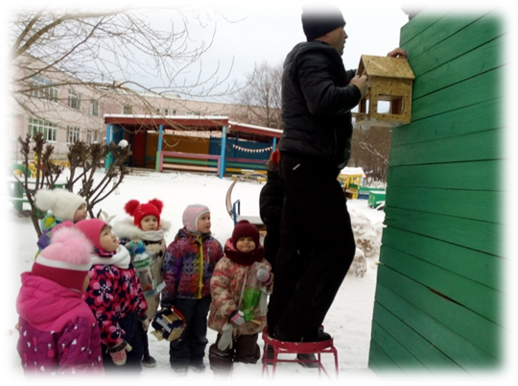
Чтобы закрепить теорию, всегда нужна практика! И поэтому с ребятами мы провели акцию – «День добрых дел». Целый день ребята, делали добрые дела, и в конце дня сделали вывод, что добрые дела, делать совсем не трудно, а наоборот очень приятно!
Ребята узнали, что наша Добрянка является столицей «доброты, что в ней живут, только добрые люди, которые делают только добро окружающим. Так же дети узнали, что в нашем городе совсем недавно появились «Добрячки», узнали историю их появления! Ребята со своими родителями сходили на экскурсию к «Добрячкам». Придя с экскурсии ребята нам рассказали, что наши «Добрячки» стоят пыльные и грязные. И им сразу же захотелось сделать доброе дело – помыть всех «Добрячков». Но тут они задумались о том, что «Добрячков много в нашем городе и каждый раз устанешь их мыть. И тут они сказали нам: «Вот бы создать нам такую машину, чтобы мыла наших «Добрячков» и наши символы города стояли всегда чистые и аккуратные»! Нам понравилась эта идея, но создать настоящую машину в силу своих возможностей мы не можем, а вот сделать макет этой машины из лего-конструктора – запросто!

В своей работе мы использовали конструктор - LEGO WeDo 2.0. Который нам помог воплотить нашу идею с машиной в реальность.
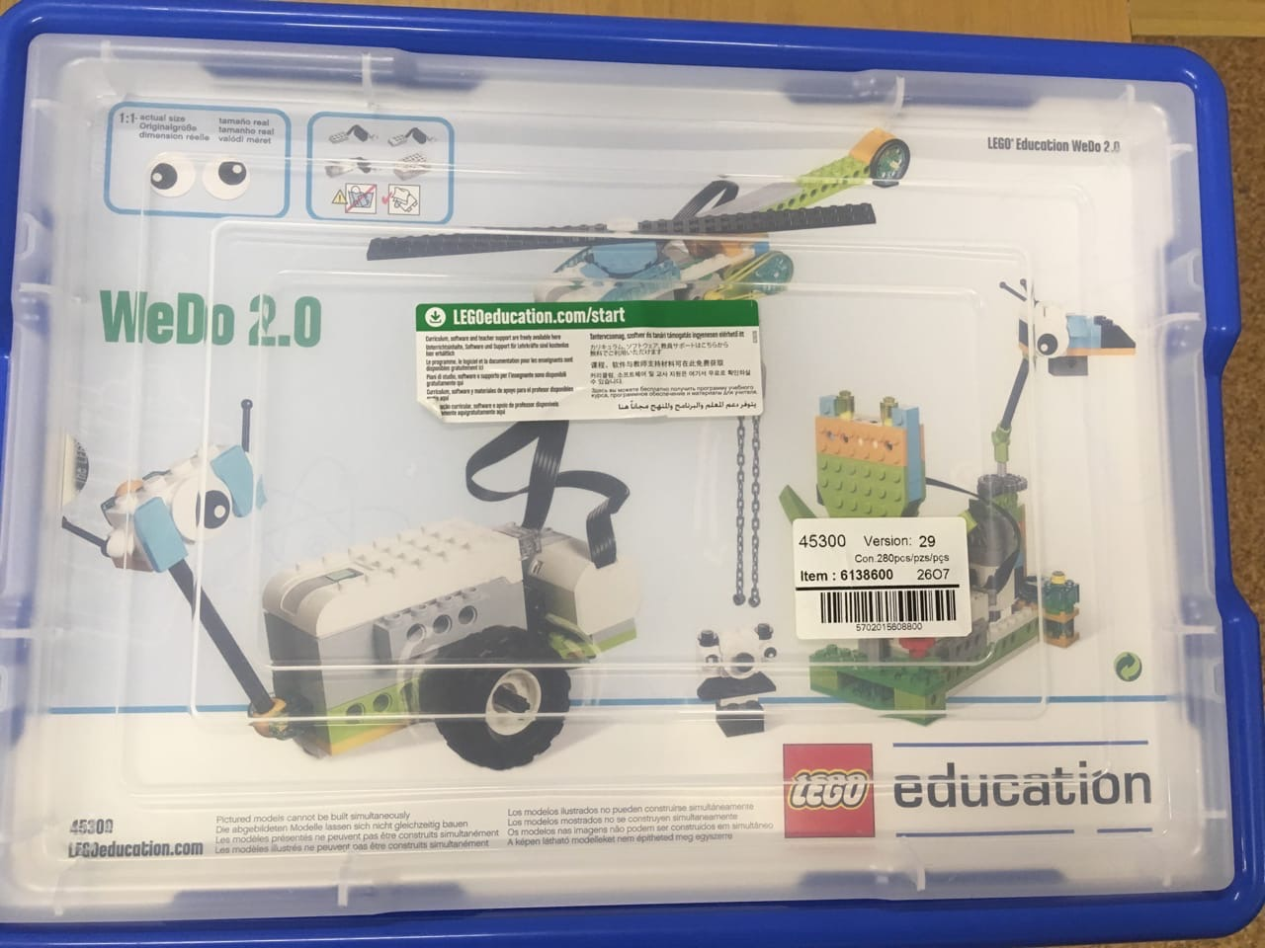
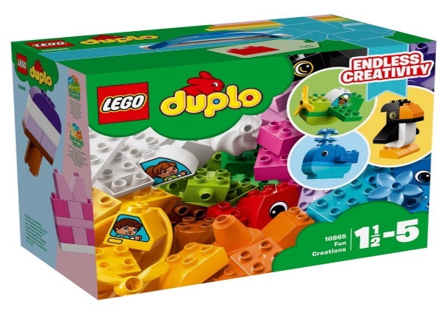
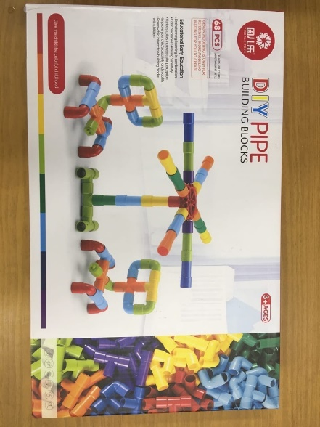
Так же в нашем проекте мы использовали конструктор Lego duplo и Diy Pipe bulding blocks, для постройки улицы нашего города и «Добрячка». Перед началом нашей работы, мы ознакомились с конструктором и программой на планшете.

В создании нашей идеи нам помогали родители. Нашу машину мы придумали сами, наша задача была, чтобы машина ехала и полевала водой нашего «Добрячка», который после этого становился чистым!
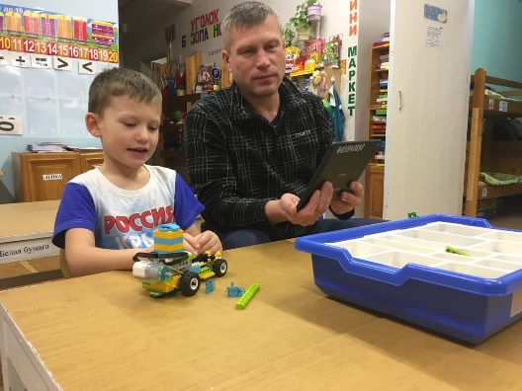
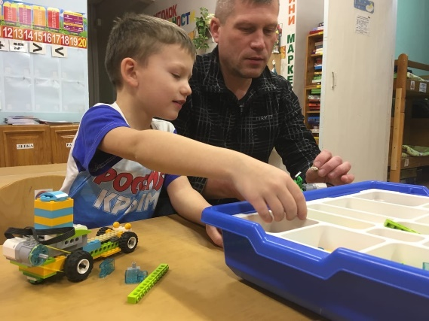

Машину собрали, все нужные детали поставили на место, теперь пора запускать! Родители совместно с детьми запрограммировали нашу машину и вот фокус, всё получилось, как мы и задумали!
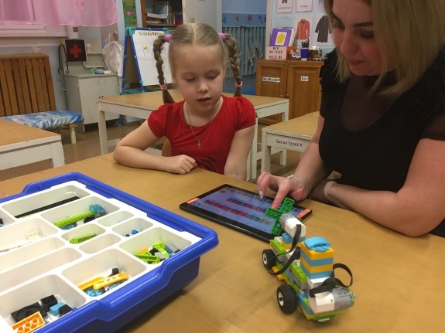
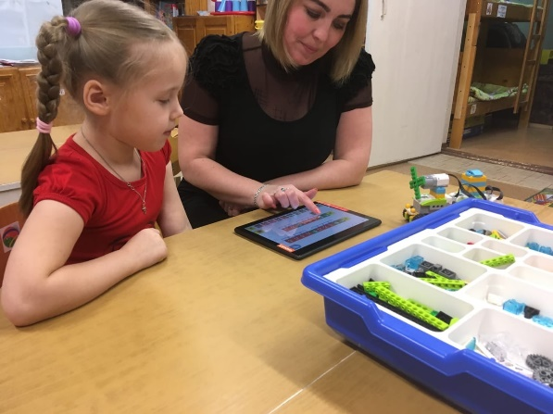

Нам осталось собрать только улицу нашего города и смастерить «Добрячка». За это дети принялись самостоятельно!
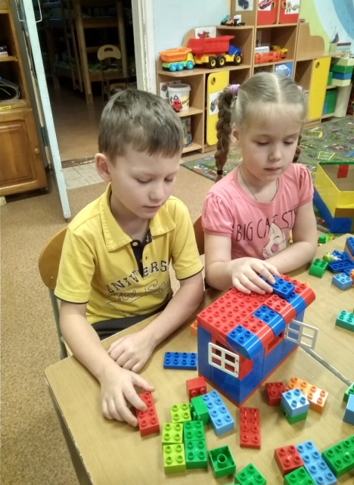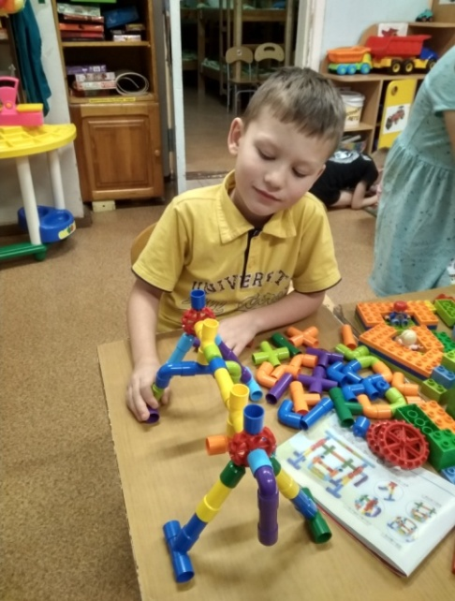
После того, как мы собрали нашу чудо-машину, дети нам пообещали, что когда вырастут и станут взрослыми. То обязательно сделают нашему городу такую чудо-машину, которая бы ухаживала за нашими «Добрячками»!

Технологическая часть проекта
- Запустили программу на планшете, посмотрели какие проекты в ней приставлены, начали собирать нашу машину. Макет машины представлен на фото.
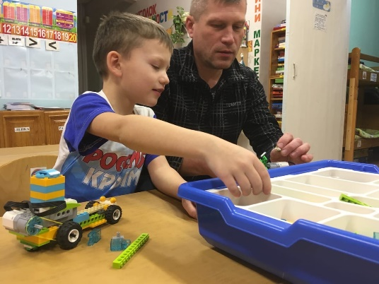
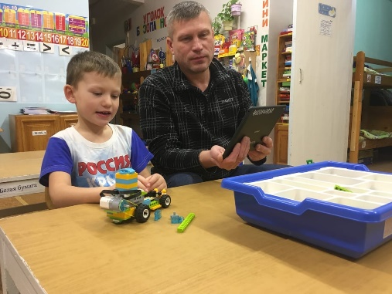

- Чтобы машина выполняла те функции, которые нам надо, мы программируем на планшете. Обязательно проверяем, что у нас получилось, если что-то пошло не так, то переделываем заново всю цепочку.
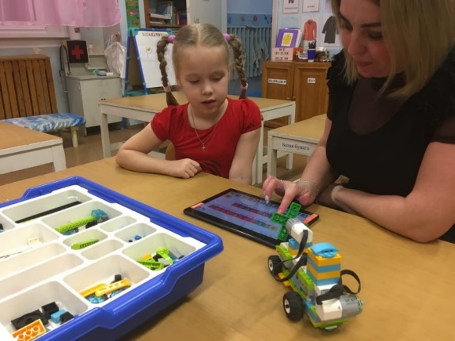

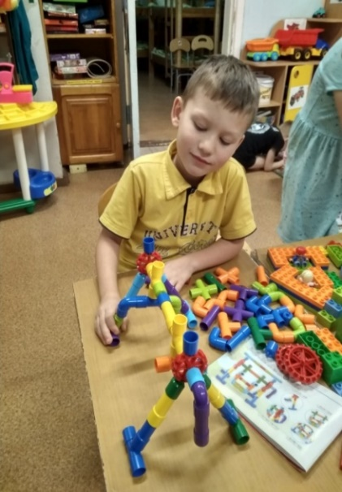
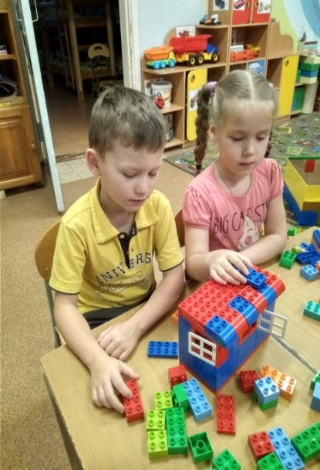
- Создание нашей улицы и «Добрячка» из конструткора Lego duplo и Diy Pipe bulding blocks. Строим дома и «Добрячка», который больше всего понравился детям.

- После этого проверяем нашу работу. Работа закончена!
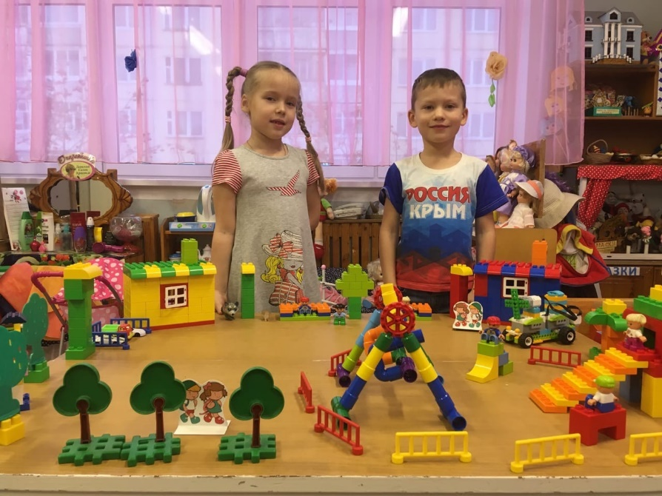

Список литературы
- Калинин Михаил «Малая Родина», 2003 г.
- Калинин Михаил «В сердце Пермского края», 2008г.
- http://dobryanka.net/news/obshchestvo/item/11835-gde-rozhdayutsya-dobryachki-dobryanskie-mastera-ukrashayut-gorod
- http://dobryankacity.ru/O_Dobranke/podvedeny_itogi_pervogo_etapa_razrabotki_brenda_goroda_dobranki./
- https://vk.com/kindacapital
- https://www.prorobot.ru/lego/wedo2.php
Ссылка на проект
https://docs.google.com/document/d/1DisThEYgMr8ue81dSbMkXct5hlkoReJ6/edit?usp=sharing&ouid=100540848343830465429&rtpof=true&sd=true
Ссылка на презентацию проекта
https://docs.google.com/presentation/d/1RuEqCwf6DL04lsfSrNn9871Xns_XCM_L/edit?usp=sharing&ouid=100540848343830465429&rtpof=true&sd=true

